Presse Information ▪ Press release
Starke Portfolioerweiterung im Bereich der Energieverteilung
Neue Differenzstromwandler als auch intelligente AC/DC-Stromwandler
(Wohlen AG, Juli 2018) Innerhalb der Starkstrommessung sind Stromwandler unverzichtbar. Dabei zählt die Zuverlässigkeit wie auch die Genauigkeit zu den wichtigen Parametern, die eine sehr lange Nutzungsdauer gewährleisten sollen. Der Einsatz eines Messgerätes, wie diese von der Camille Bauer Metrawatt AG am Werkplatz Schweiz entwickelt und hergestellt werden, bedingt in der Regel immer einen Stromwandler pro Leiter und begründet somit die Wichtigkeit dieser Produkte.
Das Sortiment der Stromwandler und Messumformer wächst mit den stetigen Ansprüchen der Märkte.
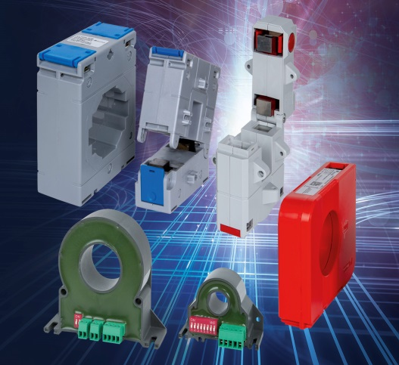

Aus dem Hause der Camille Bauer Metrawatt AG, können Kunden nun von einem ausgedehnten Spektrum an Stromwandlern profitieren. Hierzu zählen die Standardstromwandler der Serie SIRAX CT mit einer 1A- oder 5A-Wandlung, die in 4 Varianten bereits erhältlich sind. Diese teilen sich in die Bereiche Wickelstromwandler, Aufsteckstromwandler (einphasig oder dreiphasig), Kabelumbaustromwandler und in kompakte teilbare Stromwandler der Serie SC auf. Neu im Sortiment wurde der Bereich der Differenzstromwandler der Serie DACT und KBU aufgenommen, der zur Differenzstrommessung an elektrischen Anlagen unabdingbar ist. Über den sogenannten RCM (Residual Current Monitor) werden hochpräzise die kleinsten Fehlerströme (Leckströme) vom Differenzstromwandler erkannt und an das übergeordnete Messgerät, z. B. der Serie SIRAX AM1000/3000, PQ3000/5000 etc. übertragen. Dies um Schäden an Mensch und Anlage frühzeitig zu vermeiden. Typische Anwendungsfälle findet man hierbei in Rechenzentren, Hospitälern, Industrieanlagen, öffentlichen Gebäuden, Hotels, Einkaufszentren etc.

Ergänzend zu dem Portfolio der Differenzstromwandler führt die Camille Bauer Metrawatt AG einzigartige und intelligente AC/DC-Stromwandler der Serie SIRAX BT in den Markt ein. Mit der nutzenbringenden Fähigkeit, einphasige Ströme bis zu 300AAC (max. 800VAC), bzw. 400ADC (max. 1000VDC) in unterschiedlichen Frequenzbereichen von 1 – 400Hz messen zu können, wird die Flexibilität der Planer und Anlagenbauer deutlich maximiert. Als Option sind im Wandler integrierte Energiezähler zusätzlich erhältlich. Dies erspart die Anschaffung von separaten Energiezählern bei internen Abrechnungen, reduziert dadurch den Installations-Aufwand und mindert schlussendlich auch die Kosten. Somit leisten die intelligenten Stromwandler einen idealen Beitrag in Überwachungs-Anwendungen von Photovoltaik-Anlagen, in Batterieladesystemen, in USV-Anlagen als auch in Prozessen mit sich verändernden Frequenzen. Die Parametrierung der Wandler erfolgt entweder durch DIP-Schalter oder durch eine kostenfreie und komfortable Software mittels Kommunikation via Modbus RTU.

Weitere Informationen unter http://www.camillebauer.com/stromwandler-de

------------------------------------------------------------------------------------------------------------------------------------

Anzahl Zeichen (mit Leerschlägen): ca. 2‘748
Dieser Artikel ist mit dem Bild zur Veröffentlichung freigegeben.

Pressekontakt: Camille Bauer Metrawatt AG
Sascha Engel
Aargauerstrasse 7
CH-5610 Wohlen
t +41 56 618 21 11
f +41 56 618 21 21
sascha.engel@camillebauer.com
www.camillebauer.com

Camille Bauer Metrawatt AG

Die Camille Bauer Metrawatt AG ist eine schweizerisch mittelständische Unternehmung zur Entwicklung und Produktion von industrieller Messtechnik. Untergliedert in 2 Geschäftsfelder, bietet die Camille Bauer im Segment des Starkstrom-Monitoring und der Positions-Sensorik kunden- und applikationsorientierte Lösungen an. Die AG gehört zur GMC-I Gruppe mit Hauptsitz in Nürnberg/Deutschland und ist dadurch mit Ihren weltweiten Vertretungen ein namhafter Lieferant für die Messung elektrischer & energetischer Grössen. Dazu zählt ein hohes Verständnis der Bedürfnisse für die elektrische Energieerzeugung, der energetischen Verteilung als auch der industriellen Verbraucher. Mit schweizerischem Anspruch auf höchste Qualität und der hohen Innovationskraft verschafft die Camille Bauer Metrawatt AG ihren Kunden messbaren Nutzen. Weitere Informationen unter www.camillebauer.com

